2.6. Макет экспресс-анализатора электродермальной активности

Биотехническая система фотоматричной терапии с электроимпедансной обратной связью. В данной работе речь идёт о терапевтической системе с обратной связью, поэтому в данном случае следует говорить о том, что воздействие на биологические ткани не должно нарушать биологическую интактность объекта измерений, т.е. не должно оказывать стимулирующий эффект на кожные структуры, приводящие к изменению состояния объекта.
Это означает, что должно быть выполнено условие биоадекватности и, следовательно, отсутствие вредного действия на биообъект.
Погрешность расчета параметров (резистивной и емкостной составляющих импеданса) определяется точностными свойствами измерительного преобразователя (точностью оцифровки результатов) и равна 1% от диапазона значений параметра. Для резистивной составляющей диапазон значений при зондирующем токе 125 нА составляет от 100 кОм до 10 ГОм, а при токе всего 12 нА — от 100 кОм до 20 ГОм.

Структурная схема БТС показана на рисунке 21.

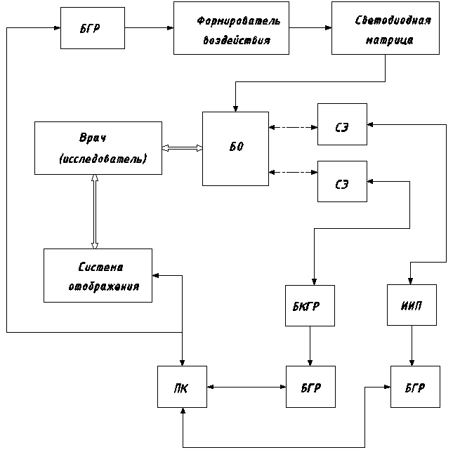
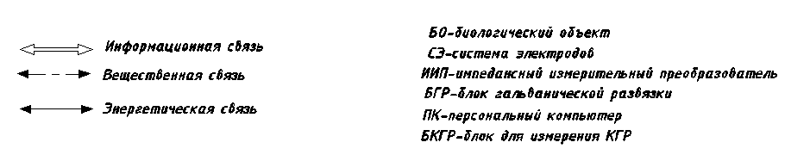
Рисунок 21. Схема биотехнической системы ФМТС
с электроимпедансной обратной связью

В данной БТС содержится три основных структуры: биообъект, система воздействия, система регистрации. Остальные элементы являются вспомогательными и служат для окончательного достижения данной цели, т.е. для получения информативных данных.
Данная система относится к общему классу биотехнических систем. Терапевтическое воздействие на БО осуществляется с помощью светодиодной матрицы. Во время процедуры происходит непрерывная регистрация и обработка сигналов ЭКС и КГР с помощью ИИП (импедансного измерительного преобразователя). Данные через БГР (блок гальванической развязки) передаются в ПК, где происходит их дальнейшая обработка, и визуализация.
В данной БТС воздействие осуществляется в виде тестового сигнала, являющегося одновременно активирующим воздействием на биоткань и зондирующим сигналом. Через два электрода, установленных на коже пациента, пропускается ток в виде двух гауссовых разнополярных импульсов; в это же время регистрируется разность потенциалов между электродами. Затем, после предварительного усиления в блоке регистрации, сигналы тока и напряжения передаются в блок обработки, где происходит их оцифровка и фильтрация от помех, определение емкостной и резистивной составляющих импеданса кожи. После такой обработки отсчёты тока и напряжения поступают в компьютер, который позволяет визуализировать форму отфильтрованного тока и напряжения.
Для регистрации КГР через другие два электрода пропускается постоянный ток, амплитудой 65 нА, и регистрируется разность потенциалов.
Выбор формы зондирующего тока. Согласно принципу адекватности, лежащему в основе проектирования биотехнических систем, любое воздействие на биообъект, используемое для диагностических целей, должно быть минимальным. Иначе само воздействие будет изменять состояние биообъекта, что может привести не только к искажению диагностически важной информации, но и к нежелательным последствиям для самого биообъекта. Однако информация, получаемая в ходе исследования, должна быть диагностически полезной, что отвечает другому принципу синтеза биотехнических систем – принципу идентификации, поэтому до бесконечности уменьшать воздействие нельзя, так как невозможно будет отличить полезный сигнал от шума. Таким образом, должен существовать некий оптимум воздействия, используемого с диагностической целью, обеспечивающий как относительную неизменность (невозбудимость, интактность) биообъекта, так и приемлемое отношение сигнал/шум.
В случае электроимпедансных измерений основным требованием является минимизация плотности тока через мягкие ткани, позволяющая исключить любые повреждения, а также невозбуждение нервной и мышечной ткани. В ходе многолетних исследований были установлены требования к зондирующему току [52]: амплитудное значение не более 1 мкА, скорость нарастания токового сигнала не более 300 мкА/с, длительность воздействия не более 1 с. Также были сформулированы требования к частоте следования импульсов (в случае высокочастотного имульсного воздействия).
В результате фотоматричного воздействия происходит перераспределение ионов в межклеточном пространстве, т.е. меняется их концентрация, и это можно оценить с помощью электроимпедансных методов. Измеряя импеданс, можно прежде всего оценить изменение концентраций ионов натрия и хлора, так как их концентрация в межклеточном пространстве наибольшая. При этом при подаче положительного токового импульса определяющей является концентрация ионов хлора, при подаче отрицательного импульса — концентрация ионов натрия. При общей интенсификации метаболических процессов, активируемых фотоматричным облучением, наибольшие изменения происходят именно с концентрацией натрия, так как он является основным ионом, содержащимся в межклеточном пространстве. Однако частое пропускание только отрицательных измерительных импульсов через одну и ту же область может привести к эффектам накопления заряда, что может, в свою очередь, исказить результаты измерений. Поэтому измерительный токовый импульс был выбран биполярным, удовлетворяющим требованиям к зондирующему воздействию (рисунок 22).

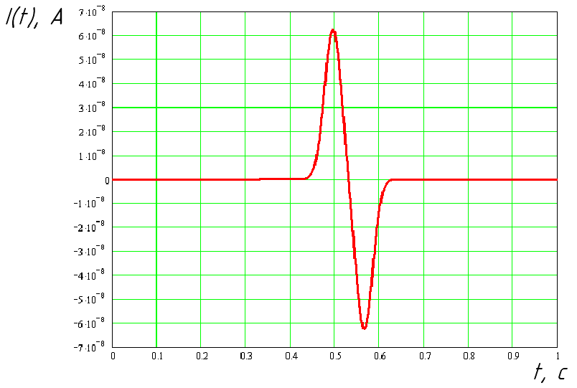
Рисунок 22. Форма зондирующего тока

Это биполярный гауссов импульс, точная формула для которого выглядит следующим образом:
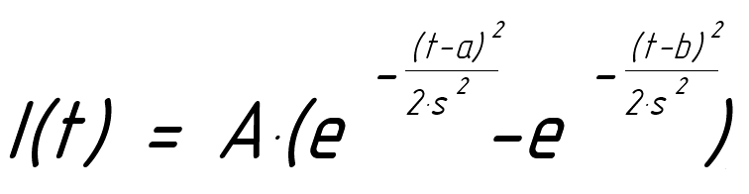 (11)
где А = 62,5 нА, а = 0,48 с, b = 0,57 c, s = 0,02 с. Таким образом, размах сигнала равен 125 нА, что намного меньше 1 мкА, указанного в медицинских требованиях, скорость нарастания сигнала равна 1,25 мкА/с, а длительность биполярного импульса равна 0,2 с.
Таким образом, для определения импеданса кожи предполагается пропускание через биообъект тока заданной формы и измерение падения напряжения на нём. Для определения характеристик импеданса кожи необходимо разработать математическую модель, наиболее адекватно отражающую исследуемые свойства.

Разработка математической модели импеданса кожи. Как известно [53], кожа обладает как резистивными, так и емкостными характеристиками, в общем случае нелинейными. Поэтому импеданс кожи может быть представлен в виде различных электрических эквивалентных схем замещения, содержащих резистивные и емкостные элементы, соединённые параллельно, последовательно либо более сложным образом.
Наиболее общей моделью является схема, состоящая из параллельно соединённых нелинейных проводимости и ёмкости (рисунок 23). Нелинейность в нашем случае обусловлена различной подвижностью ионов натрия и хлора. Натрий по сравнению с хлором является более подвижным; соответственно, при пропускании обратного тока проводимость кожи выше. Если изображать условную вольт-амперную характеристику кожи, отражающую только проводящие свойства, связанные с ионами натрия и хлора, она будет иметь излом в области нуля, т.е. является нелинейной. Ёмкость введена в модель для моделирования процессов, происходящий на границе электрод-кожа и, по сути, является паразитной, т.е. не несёт в себе диагностически значимой информации, однако она необходима для повышения точности модели.
Исследования прошлых лет показали наличие линейной зависимости между нелинейными составляющими g(U) и C(U). Поэтому для упрощения вычислений будем рассматривать и модель с линейной ёмкостью (рисунок 24).
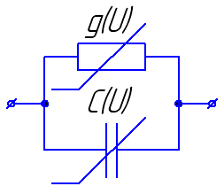  Рисунок 23. Общая модель импеданса кожи | 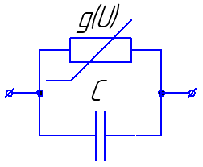  Рисунок 24. Рассматриваемая модель импеданса кожи

Для приведённой схемы для каждого k-го момента времени согласно законам Кирхгофа справедливо уравнение:

(12)

где I_{k} и U_{k} – отсчёты тока и напряжения в k-й момент времени соответственно. При этом нелинейная проводимость представляется в виде:

Тогда

Таким образом, ток в цепи зависит от напряжения и неизвестных коэффициентов g₀, g₁, g₂, g₃, C. В общем виде можно записать:

Определение коэффициентов Ai осуществляется методом наименьших квадратов:

Это означает, что для любого n (где n = 1..4) должно выполняться:

В результате получаем систему из пяти линейных уравнений для определения неизвестных постоянных:

Решая данную систему при известных отсчётах тока и напряжения, можно определить коэффициенты математической модели g₀, g₁, g₂, g₃, С.
Для решения полученной системы линейных алгебраических уравнений пятого порядка был использован классический метод Крамера. Метод заключается в последовательном заполнении следующих счётчиков при поступлении каждой пары отсчётов тока и напряжения I_{k} и U_{k}:
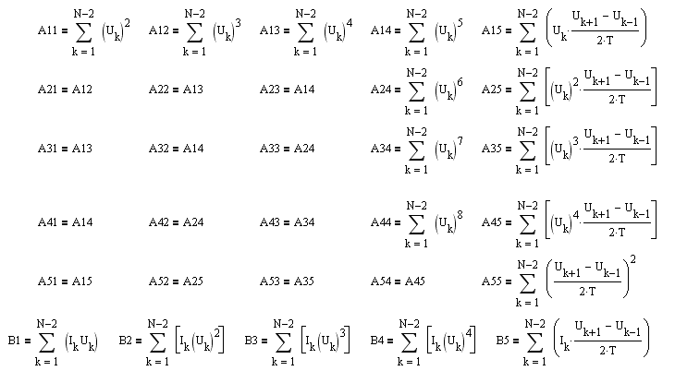

Затем производится вычисление определителей следующих матриц:
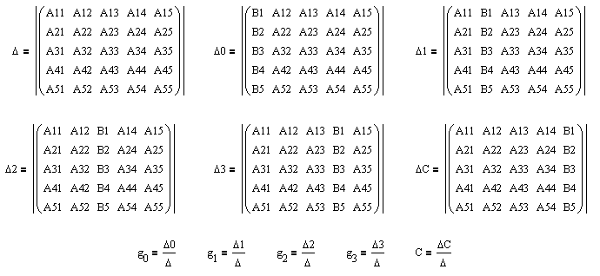

Коэффициенты математической модели определяются как отношения значений определителей. Благодаря своей арифметической простоте метод Крамера является удобным для реализации как на борту микропроцессора, так и в программе, осуществляющей приём данных от устройства.
Анализ помех и выбор типа фильтра. Точному определению коэффициентов математической модели по известным отсчётам тока и напряжения мешают помехи, искажающие сигнал. В общем виде можно выделить три группы помех: физиологические, артефактные и внешние. Источником физиологических помех является сам организм, генерирующий биотоки, поле которых вносит изменения в измеряемый сигнал. Физиологические помехи сгладываются с измеряемым сигналом аддитивно. К артефактным помехам относятся различные флуктуации межэлектродного сопротивления, спонтанное возникновение кожно-гальванической электродвижущей силы, изменение условий измерения при случайном сдвиге одного из электродов. Внешними помехами являются аддитивные помехи, обусловленные протеканием токов промышленной частоты и рассеянием радиосигналов, идущих от внешних источников. При этом наибольшее искажение даёт помеха, обусловленная повсеместным протеканием токов промышленной частоты. Наводка, создаваемая в этом случае, может превышать амплитуду полезного сигнала в несколько раз. Помеха от токов промышленной частоты представляет собой не только 50-герцовую составляющую, но и кратные ей частоты.
Избавиться от внешней помехи, вызванной наводками от сети промышленной частоты, позволяют фильтры. В общем случае фильтры бывают цифровыми и аналоговыми. Преимущество первых над вторыми очевидно, если речь не идёт о высоких частотах, а нашем случае сигнал низкочастотный. Цифровые фильтры (в отличие от аналоговых) обладают высокими точностными характеристиками, у них отсутствует дрейф значений компонентов, они просты в создании и использовании. Цифровые фильтры бывают рекурсивными и нерекурсивными (с конечной импульсной характеристикой — КИХ и с бесконечной – БИХ). Аналоговые фильтры являются прототипами рекурсивных (БИХ) фильтров, и последние полностью повторяют их характеристики и недостатки, в том числе нелинейность фазочастотной характеристики (ФЧХ). Нерекурсивные фильтры (КИХ) по своей природе уникальны. У них нет аналоговых прототипов, они позволяют реализовывать необычные алгоритмы фильтрации. Их главным преимуществом является линейность ФЧХ. Использование КИХ-фильтра для фильтрации отсчётов тока и напряжения от помехи 50 Гц является предпочтительным.
Спектр измерительного сигнала показан на рисунке 25. Как видно, почти все составляющие спектра сигнала лежат ниже 50 Гц, поэтому возможно использование фильтра нижних частот.
f, Гц
А

Рисунок 25. Спектр измерительного сигнала

Возможен и другой подход к избавлению от помехи. Можно разложить зашумлённый сигнал в спектр, используя дискретное преобразование Фурье, а затем удалить все спектральные составляющие, начиная, например, с 40 Гц. После такой «чистки» сигнал необходимо восстановить, используя обратное дискретное преобразование Фурье. Однако серьёзным недостатком Фурье-фильтрации является эффект Гиббса, который искажает восстановленный после фильтрации сигнал. Были проведены исследования, которые показали, что использование КИХ-фильтра обеспечивает лучшую точность определения коэффициентов математической модели, что для нас является самым важным. К тому же для осуществления фильтрации Фурье-фильтром необходимо иметь в наличии все отсчёты сигнала за время измерения, тогда как КИХ-фильтрацию можно осуществлять по ходу поступления отсчётов. Ещё одним существенным недостатком Фурье-фильтра является использование существенных аппаратных и временных ресурсов, что обусловлено большим количеством необходимых вычислений. Использовать быстрое преобразование Фурье в данном случае не представляется возможным, так как число отсчётов не является целой степенью двух. Дальнейшее исследование сводится к поиску оптимального КИХ-фильтра для решения поставленной задачи фильтрации помех, вызванных наводками от сети промышленной частоты.
Определение оптимальной реализации КИХ-фильтра. Для определения оптимальной реализации цифрового фильтра использовались коэффициенты модели, полученные при измерении импеданса кожи с помощью прибора, разработанного на кафедре БМТ-1. Использовались следующие значения коэффициентов: С = 10 нФ, g₀ = 148 нСм, g₁ = 72,8 нСм, g₂ = 1,55 нСм, g₃ = 0,958 нСм. По отсчётам тока (модельный дискретизованный сигнал) и этим коэффициентам с помощью рекуррентной формулы, полученной из дискретной записи законов Кирхгофа, определялся сигнал напряжения. Формула выглядит следующим образом:

(13)
где T – период дискретизации, равный 1/2047 с. Затем сигналы тока и напряжения искусственно зашумлялись – вводились гармонические аддитивные помехи с частотами 50, 100, 150, 200 Гц. При этом амплитуда помехи 50-герцовой составляющей принималась равной ½ амплитуды полезного сигнала, 100-герцовой – 1/3 амплитуды полезного сигнала и т.д.; таким образом, имитировались худшие условия его регистрации. Зашумлённый сигнал напряжения и его спектр представлены на рисунках 26 и 27.

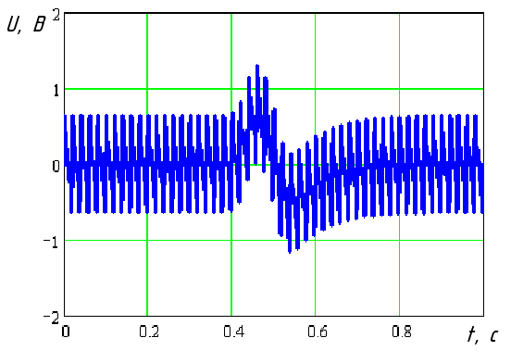 | 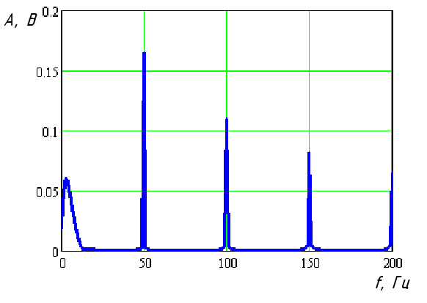
Рисунок 26. Зашумлённый сигнал напряжения | Рисунок 27. Спектр зашумлённого сигнала

После зашумления сигналы подвергались фильтрации с помощью различных КИХ-фильтров, после чего по отсчётам тока и напряжения восстанавливались коэффициенты модели по алгоритму, рассмотренному в третьей части настоящей главы. Критерием оптимальности фильтра являлась точность восстановления коэффициентов модели, т.е. минимальная относительная погрешность, при этом точность восстановления коэффициентов g0 должна быть не худшей, чем 1 %.
Исследование проводилось с использованием математического пакета MathCad13 для шести стандартных оконных функций: прямоугольной, трапециедальной, треугольной, Хэннинга, Хэмминга и Блэкмэна. Первым этапом исследования явилось получение таких частот среза, при которых первый минимум АЧХ фильтра приходился бы на 50 Гц. Результаты исследования приведены в таблице 4.

Таблица 4 — Частоты среза для различных реализаций КИХ-фильтра
Вид  оконной  функции > | Прямоугольная | Трапециедальная | Треугольная | Хэннинга | Хэмминга | Блэкмэна
64 | 30 | 26 | 0 | 0 | 0 | 0
128 | 38 | 38 | 14 | 18 | 17 | 0
256 | 44 | 43 | 31 | 34 | 33 | 18
Кол-во коэффициентов фильтра | Частота среза, Гц

Значение частоты среза «0» означает, что при заданном количестве точек фильтра такой частоты среза, при которой бы минимум амплитудно-частотной характеристики (АЧХ) приходился бы на 50 Гц, не существует. При исследовании частота среза для этих случаев принималась равной 10 Гц. АЧХ 256-точечных фильтров с различным оконными функциями представлены на рисунке 28. Фазочастотные характеристики (ФЧХ) фильтров имеют линейный характер.

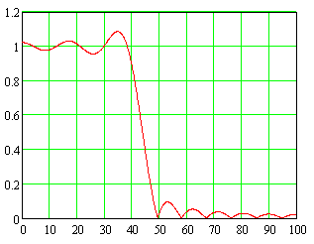  А  А  f, Гц | 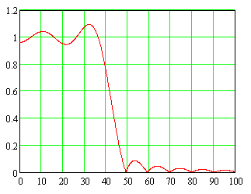 f, Гц
а) прямоугольная оконная функция | б) трапециедальная оконная функция
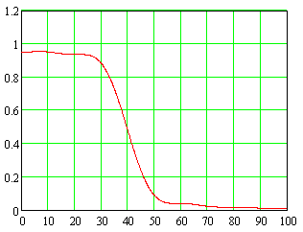  А  А  f, Гц | 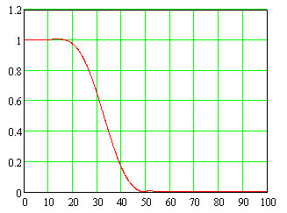 f, Гц
в) треугольная оконная функция | г) оконная функция Хэннинга
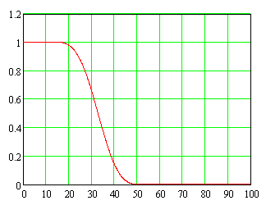 f, Гц  А  А | 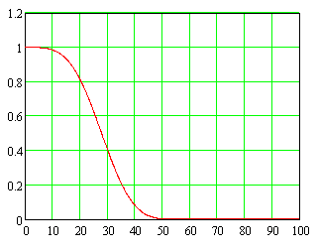 f, Гц
д) оконная функция Хэмминга | е) оконная функция Блэкмэна
Рисунок 28. АЧХ КИХ-фильтров с различными оконными функциями

Результаты исследований представлены на рисунках 29-33. Как видно, ни одна из реализаций фильтра не удовлетворяет предъявленным требованиям. Однако следует заметить, что в приведённом исследовании диапазон значений индексов отсчётов тока и напряжения, используемых в МНК для восстановления параметров модели, был следующим: от 0 до N-1, где N = 2400 — общее количество отсчётов в одном измерении, длительностью 1 с.

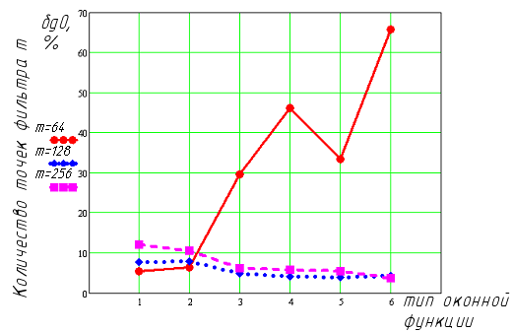 | 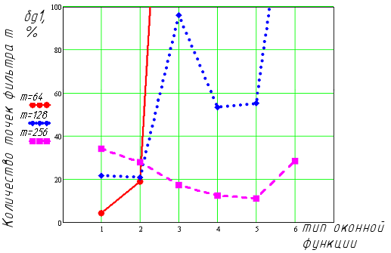
Рисунок 29. Погрешность восстановления коэффициента g₀ | Рисунок. 30. Погрешность восстановления  коэффициента g₁
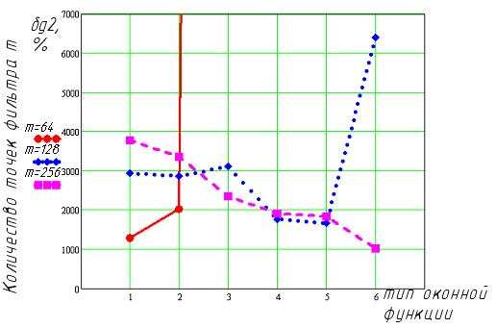 | 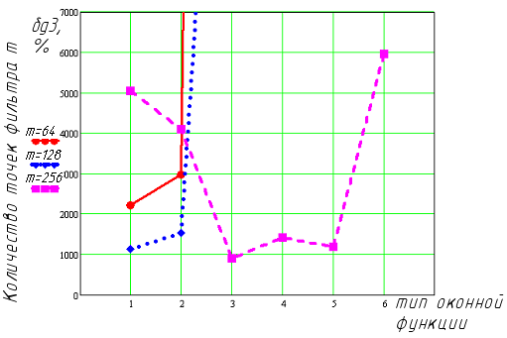
Рисунок 31. Погрешность восстановления коэффициента g₂ | Рисунок 32. Погрешность восстановления  коэффициента g₃
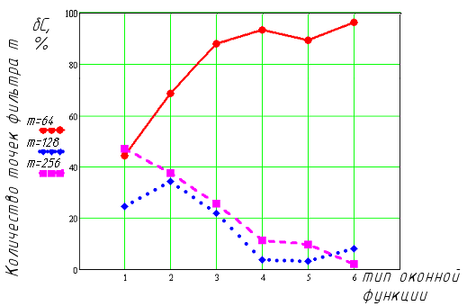 | Общие обозначения к рисункам 29-33:  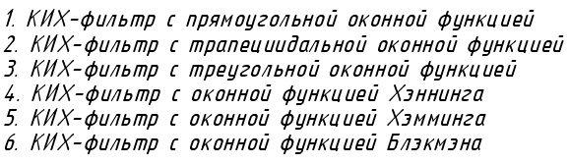
Рисунок 33. Погрешность восстановления коэффициента С

Для повышения точности восстановления коэффициентов были проведены исследования по определению погрешности восстановления коэффициентов фильтра в зависимости от диапазона изменения значений индексов отсчётов тока и напряжения, используемых в МНК. Результаты данного исследования приведены в таблице 5.

Таблица 5 — Зависимость относительной погрешности восстановления коэффициентов модели от диапазона индексов отсчётов тока и напряжения (на примере 128-точечной реализации фильтра с прямоугольным окном)
Диапазон индексов | 0..2399 | 748..1331 | 848..1431 | 848..2399
δg0, % | 7,6 | 3,5 | 5,6 | 0,8
δg1, % | 21,5 | 19,0 | 31,8 | 3,2
δg2, % | 2934,0 | 7169,0 | 2959,0 | 59,7
δg3, % | 1126,0 | 1104,0 | 1267,0 | 2985,0
δС, % | 24,5 | 1,1 | 1,6 | 4,1

При значениях индексов отсчётов тока и напряжения наилучшим оказался четвёртый результат, где индексы принимают значения от 848 до 2399. Повторим исследование для этих значений индексов, сразу отбрасывая реализации фильтров, дающих относительную погрешность восстановления первого коэффициента большей, чем 1 %.
Результат получился следующим. Для количества точек фильтра М = 64 ни одна оконная функция не обеспечила необходимой точности. Для количества точек фильтра М = 128 три оконные функции обеспечивают необходимую точность определения коэффициентов. Наилучшую точность обеспечивает трапециидальная оконная функция. Для количества точек фильтра М = 256 четыре оконные функции обеспечивают заданную точность. Наилучшую точность обеспечивает функция Хэмминга. Численные результаты исследования приведены в таблице 6.

Таблица 6 — Относительные погрешности восстановления коэффициентов модели при использовании найденных оптимальных оконных функций
 | Трапециидальная оконная функция, 128 точек | Оконная функция Хэмминга, 256 точек
δg0, % | 0,50 | 0,02
δg1, % | 3,20 | 0,10
δg2, % | 6,10 | 1,50
δg3, % | 233,90 | 42,80
δС, % | 14,80 | 0,04

Оба фильтра являются работоспособными и обеспечивают необходимую точность определения составляющих адмитанса для постановки диагноза. С точки зрения точностных характеристик предпочтительным является использование 256-точечного фильтра, однако это может оказаться невозможным или крайне затруднительным, если фильтрацию осуществлять на докомпьютерном этапе.

Реализация электроимпедансного измерительного преобразователя. Электроимпедансный измерительный преобразователь выполняет функцию пропускания через биообъект зондирующего тока, регистрацию падения напряжения на нём, оцифровку тока и напряжения и передачу данных в компьютер. Для реализации данной функции необходимо наличие электронного блока (в отдельном корпусе) и электродов, подсоединяемых непосредственно к биообъекту.
Для проведения электроимпедансных измерений возможно использование стандартных электродов для электропунктурной диагностики. Для проведения измерения электрокожного сопротивления в точке необходимо, чтобы один электрод был активным, а другой – индифферентным. Активный электрод имеет малую площадь и при измерении устанавливается на исследуемую точку (например, точку акупунктуры), следовательно, весь ток, протекающий через него, проходит и через точку. Из анатомического строения кожи можно заключить, что наилучшей проводимостью обладают глубокие рыхлые её слои, содержащие большое количество межклеточной жидкости, поэтому весь ток от одного электрода к другому течёт через них. Они обладают малым удельным сопротивлением, поэтому их вкладом в измеряемый импеданс можно пренебречь. Индифферентный электрод имеет большую площадь, что обеспечивает низкую плотность входных токов под ним, и, следовательно, малое падение напряжения на сопротивлении слоёв кожи под этим электродом. В конечном итоге можно считать, что всё падение напряжения, вызываемое зондирующим током на биообъекте, приходится на область исследуемой точки. Активный электрод для электропунктурной диагностики является подпружиненным для обеспечения одинаковой силы прижатия в разных исследуемых точках, также он снабжён круговым постоянным магнитом и герметичным контактом (герконом). При установке электрода на исследуемую точку происходит сжатие пружины, геркон входит внутрь кругового магнита и замыкается. Таким образом, формируется сигнал датчика силы нажатия, свидетельствующий о начале измерения.
Сигнал датчика силы нажатия поступает в основной блок электроимпедансного измерительного преобразователя в микропроцессор, являющийся основным его элементом. Микропроцессор, получив сигнал, передаёт хранящиеся в его памяти дискретные отсчёты тока на цифро-аналоговый преобразователь, который передаёт уже аналоговый сигнал на источник тока, осуществляющий его пропускание через электроды, установленные на биообъекте. При измерении фиксируются ток, протекающий через биообъект, и падение напряжения на нём, которые после предварительного усиления оцифровываются и поступают на микропроцессор. По мере поступления отсчётов тока и напряжения микропроцессор осуществляет их фильтрацию в режиме реального времени с помощью найденного оптимального КИХ-фильтра, а также формирует посылку и отправляет её в компьютер.
Для обеспечения второго класса электробезопасности и исключении поражения пациента электрическим током между цепью микропроцессора и компьютера устанавливается блок гальванической развязки. Таким образом, возникает необходимость питания электроимпедансного измерительного преобразователя от собственного блока питания. Данные в компьютер передаются по интерфейсу USB, поэтому для преобразования посылок в формат USB установлен блок согласования.
Структурная схема электроимпедансного измерительного преобразователя, реализующего описанный принцип работы, изображена на рисунке 34.
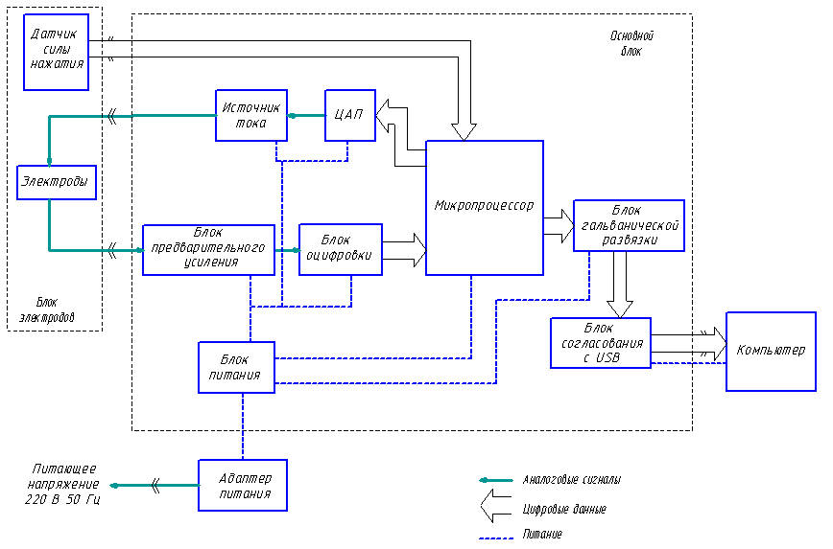
Рисунок 34. Структурная схема электроимпедансного измерительного преобразователя

На основе структурной схемы была разработана электрическая принципиальная схема основного блока импедансно-измерительного преобразователя. В качестве главного управляющего элемента схемы был выбран 32-битный микропроцессор LPC2124 фирмы Philips Semiconductors на основании следующих характеристик:
- 32-разрядное ядро ARM7TDMI-S;
- 256 Кбайт встроенной флэш-памяти программ;
- 16 Кбайт встроенного ОЗУ;
- 128-разр. интерфейс/ускоритель позволяет работать на частоте 60 МГц;
- несколько последовательных интерфейсов: два УАПП (16C550), высокоскоростной I2C (400 Кбит/с) и два SPI;
- максимальная частота 60 МГц генерируется встроенной программируемой схемой умножения частоты с ФАПЧ;
- встроенный генератор с рабочим диапазоном от 1 до 30МГц;
- два режима снижения потребляемой мощности: холостой ход и выключение;
- два уровня напряжения питания:
- рабочее напряжение ЦПУ от 1,65 до 1,95 В (1,80 ± 0,15) В;
- напряжение питания ввода-вывода от 3,0 до 3,6 В (3,3 ± 0,3)В
Тактирование микропроцессора (DD3 на схеме электрической принципиальной), в соответствии с документацией на него [54], обеспечивается кварцевым генератором QZ1 с частотой 14745600 Гц.
Для нормальной работы микропроцессора необходимо обеспечить 2 уровня питания: +3,3 и +1,8 В. Вся схема электроимпедансного измерительного преобразователя питается от адаптера питания на 7,5 В, подключённого к сети промышленной частоты.
Внутренний источник питания формируется посредством сочетания резистивного делителя напряжения и высокоточного стабилизатора напряжения LM1117 фирмы National Semiconductor. Согласно технической документации на микросхему [55], возможна реализация с её помощью источников положительного питания от 1,25 до 10,00 В. При этом реализуется схема подключения, изображённая на рисунке 35.
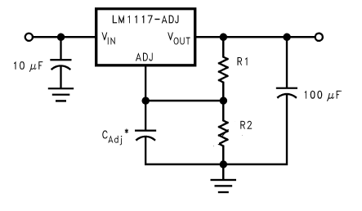
Рисунок 35. Схема подключения стабилизатора напряжения
В указанной схеме резисторы R1 и R2 образуют делитель напряжения, выходное напряжения источника рассчитывается по формуле V_{out} = 1,25*(1+R2/R1) [56]. Для получения выходного напряжения, например, 3,3 В, из приведённой формулы получаем R2/R1 = 3,3/1,25 – 1 = 1,64. Задаваясь номиналом сопротивления R1 = 240 Ом, получим значение для второго сопротивления делителя R2 = 1,64*240 = 390 Ом (округляем с учётом ряда Е24 номиналов резисторов).
Аналогичным образом для получения источника питания 1,8 В получаем отношение номиналов резисторов делителя R2/R1 = 1,8/1,25 – 1 = 0,44. Задаваясь R1 = 220 Ом, получим R2 = 220*0,44 = 100 Ом.
В соответствии с рассмотренным в предыдущем разделе принципом работы электроимпедансного измерительного преобразователя, при получении сигнала замыкания геркона (цепь GERCONN), микропроцессор осуществляет подачу хранящихся в его памяти отсчётов измерительного тока на цифро-аналоговый преобразователь (ЦАП) AD5542 фирмы Analog Devices. Взаимодействие микропроцессора и 16-разрядного ЦАП осуществляется посредством трёх сигнальных линий: DAC_CS инвертированный (сигнал выбора микросхемы), I_CLK_S (сигнал тактирования микросхемы – фактически стробирующий сигнал) и DAC_DIN_S (собственно отсчёты тока) [57]. Достоинствами применяемого ЦАП являются однополярное питание (+5 В), а также низкое энергопотребление.
Для реализации режима измерения в соответствии с разработанным алгоритмом работы необходимо одновременно измерять ток, протекающий через биообъект и напряжение на биообъекте, вызванное протеканием измерительного тока.
В простейшем случае для измерения тока в нагрузке достаточно измерить напряжение источника сигнала U_{c} (рисунок 36) а в точке U_{out} можно измерить напряжение на нагрузке. Однако измерить напряжение в точке U_{out} является затруднительным, так как у любой измерительной схемы есть входные токи, которые будут влиять на ток, протекающий в нагрузке. Поэтому напряжение на нагрузке лучше измерять после повторителя DA2 в точке U3. Но в этой точке напряжение уже равно $U3=\text{Uout}+\text{Us}2$.
При таком методе изменения погрешность задания и измерения тока будет порядка 10нА. Точность измерения тока можно значительно повысить, если измерять ток, протекающей в нагрузке, что возможно сделать, измерив ток, протекающий в резисторе R_{z}. Для этого достаточно измерить на нём напряжение, применив дифференциальный усилитель. Само напряжение возможно измерить не в точке U_{out}, а в точке U3.

Рисунок 36. Источник тока со схемой измерения тока и напряжения на нагрузке

Проанализируем погрешности измерения, возникающие во всей схеме аналоговой части схемы.
А) Погрешности в цепи измерения тока, вызванные напряжениями и токами смещения.
1) Погрешность, вызванная напряжением смещения DA2 $\text{Us}2=1\text{mV}$
В случае Rz =10 МОм погрешность составит 100 пА
В случае Rz =1 МОм погрешность составит 10 пА
2) Погрешность, вызванная напряжением смещения DA3. Для инструментальных усилителей типа INA118 фирмы BB суммарное напряжение смещения составляет 100 – 1000 мкВ, что в свою очередь вызовет дополнительную погрешность в случае Rz =10 МОм — 100 пА, в случае Rz =
1 МОм — 10 пА.
3) Погрешность, вызванная смещением нуля в АЦП. Для 24-битного АЦП типа ADS1271 фирмы Burr Brown, используемого в схеме [57], составляет 8 единиц, что при диапазоне измерения токов ± 125 нА составит 50 пА.
В результате суммарная погрешность тока может достигать 250 пА.
Б) Погрешности в цепи измерения тока, вызванные точностью задания коэффициентов усиления. Точность коэффициента усиления в цепи измерения тока определяется резистором Rg и будет составлять 1% для 1% резистора.
В) Погрешности в цепи измерения напряжения
1) погрешность, вызванная напряжением смещения DA2 $\text{Us}2=1\text{mV}$.
2) погрешность, вызванная напряжением смещения DA4. Для усилителей типа OPA2350 фирмы AD напряжение смещения не превышает 100 мкВ
погрешность, вызванная смещением нуля в АЦП. Для 24 битного АЦП типа ADS1271 фирмы AD составляет 8 единиц, что при диапазоне измерения напряжений ± 1В составит 400 мкВ.
В результате суммарная погрешность измерения напряжения может достигнуть 2мВ.
Д) Погрешности в цепи измерения напряжения, вызванные точностью задания коэффициентов усиления.
Аналогично цепи измерения тока точность коэффициента усиления в цепи измерения напряжения определяется резистором Rg и будет составлять 1% для однопроцентного резистора.
Е) Погрешности, вызванные точностью задания опорного напряжения АЦП.
Для 24-битного АЦП типа ADS1271 фирмы AD опорное напряжение составляет 5 В, что обусловит точность измерения не выше 1%.
Ж) Погрешности, вызванные входными и выходными сопротивлениями.
Для предложенной схемы измерения входные сопротивления инструментальных усилителей DA3, DA4 составляющие 10 ГОм/2 пФ не оказывают влияния на измеряемые параметры. Параллельно нагрузке подключено входное сопротивление повторителя DA2 составляющие 10¹⁴ Ом/2 пФ, что на 7 порядков превышает диапазон измеряемых величин, и соответственно не оказывают влияния на измеряемые параметры. Из выше сказанного следует, что входные и выходные сопротивления не влияют на точность измерения тока и напряжения, а выходное сопротивление источника тока влияет только на точность задания амплитуды тока, что может быть учтено и скомпенсировано при дальнейшей обработке сигналов.
Самым простым методом повышения точности измерительной системы является применение более высокоточной элементной базы. Однако в данном случае это приведёт к усложнению конструкции в связи с особенностями конструктивного исполнения прецизионной элементной базы и к резкому удорожанию всей системы.
Все погрешности данной схемы можно разделить на погрешности, вызванные напряжениями смещения операционных усилителей, и погрешности, вызванные неточностью задания коэффициентов усиления.
В схемотехнике для борьбы с погрешностями, вызванными напряжениями смещения, применяется метод компенсации, суть которого заключается в том, что при работе схемы измеряется напряжение смещения, после чего оно вычитается из выходного сигнала.
В разрабатываемой измерительной системе процесс генерации тестирующего импульса и процесс измерения осуществляется под управлением микроконтроллера, что позволяет построить систему цифровой самокалибровки (рисунок 37).
Рисунок 37. Источник тока со схемой генерации, калибровки и измерения

Подстройка напряжений смещения, влияющих на точность измерения.
а) Погрешности измерения тока
Как было описано выше, для измерения тока измеряется напряжение на резисторе Rz. Для того чтобы измерить напряжение смещения всего измерительного тракта, достаточно добиться того, чтобы напряжение на Rz было равно нулю. Для этого необходимо чтобы ток, протекающий через Rz, был равен нулю. Добиться этого, как было показано ранее, задавая входное напряжение Uc равным нулю невозможно, поэтому единственным способом уравнять потенциалы на выводах Rz остается замкнуть выводы резистора. Это осуществляется с помощью контактов реле К1. При этом измеренное напряжение и будет напряжением смещения всего измерительного тракта. В этом случае погрешность измерения напряжения смещения для 16 битного АЦП типа ADS1271 фирмы BB будет составлять ±2 единицы АЦП, что составляет 0.003% от диапазона измерения. Что в пересчете на измеряемый ток для случая Imax =250 нА составит ±7,5 пА.
б) Погрешности измерения напряжения.
В соответствии с вышеизложенным, для измерения напряжения на нагрузке Zn измеряется напряжение после повторителя DA2. Для того чтобы измерить напряжение смещения всего измерительного тракта, включая и смещение повторителя DA2, достаточно добиться того, чтобы напряжение на Zn было равно нулю. Добиться этого, как и для канала тока, можно замкнув выход на нагрузку (точка Uout) на землю с помощью контактов реле К2. При этом измеренное напряжение и будет напряжением смещения всего измерительного тракта. В этом случае погрешность измерения напряжения смещения для 16 битного АЦП типа ADS1252 фирмы BB будет составлять ±2 единицы АЦП, что составляет 0.003% от диапазона измерения. Что в пересчете на измеряемое напряжение для случая Umax = 2,5 В составит ± 75мкВ.
в) Компенсация погрешности нуля.
Как было показано выше, выражение для задания тока имеет вид $\text{Iz}=−\frac{\text{Uc}}{\text{Rz}}+\text{Ierr}$ причем начальный ток Ierr зависит только от напряжений смещния. Задав начальное напряжение Uc отличное от нуля и равное $\text{Uc}=\text{Ierr}⋅\text{Rz}$ можно скомпенсировать ток Ierr. Для этого необходимо его измерить. Точность этого измерения не может превысить точности измерения тока и для случая Imax =250нА составит ±7,5пА. Если для генерации Uc использовать 16 битный ЦАП То общая погрешность может достигнуть ±10пА.
Погрешности, вызванные неточностью задания коэффициентов усиления, можно либо минимизировать, либо вычислить. В любом случае они обусловлены точностью применяемых резисторов.
Для минимизации достаточно применить резисторы Rg необходимой точности, однако достижение точности выше 0,1% невозможно из за собственных погрешностей инструментальных усилителей.
В случае вычисления погрешности задания коэффициентов нужно применить резисторы Rz и Rnk необходимой точности, при этом точность резисторов Rg не важна. Для вычисления погрешностей можно реализовать следующий алгоритм: во-первых, производится компенсация напряжений смещения в каналах измерения тока и напряжения, во-вторых, компенсируется начальный ток Ierr, после чего задается ток $\text{Iz}=−\frac{\text{Uc}}{\text{Rz}}$ близкий к Iz max, в-третьих, при помощи контактов реле K3 в место нагрузки Zn подключается калибровочный резистор Rnk, равный задающему резистору Rz, после чего производится измерение значения напряжения в каналах тока и напряжения. Зная исходное значение тока и измененные значения, возможно вычислить погрешность задания коэффициентов усиления. Погрешности, вызванные точностью задания опорного напряжения АЦП, можно исключить применив и для задающей и для измерительной части один источник опорного напряжения.
Таким образом, схемотехническими и алгоритмическими методами возможно снижение погрешности измерения тока и напряжения. Описанные методы были применены при разработке схемы и алгоритма работы электроимпедансного преобразователя.
Для обеспечения гальванической развязки, удовлетворяющей второму классу электробезопасности, используется стандартная микросхема ADUM 2402 [58].
Связь с компьютером осуществляется через USB-интерфейс. Для согласования интерфейсов UART и USB используется микросхема FT232R фирмы Future Technology Devices International [59].
Индикация состояния работы схемы осуществляется с помощью трёх индикаторных светодиодов VD4, VD5 и VD6. Включение и выключение индикаторов регулируется с помощью полевых транзисторов VT3, VT4, VT5 с индуцированным каналом. При подаче на затвор транзистора высокого уровня напряжения транзистор открывается, и через цепь источник питания – диод – резистор – транзистор – земля течёт ток, при этом диод начинает светиться. Рассчитаем номинал токоограничивающего резистора. Выберем рабочий ток через светодиод, равный 9 мА. При этом падение напряжения на светодиоде будет составлять 0,6 В. Записывая закон Кирхгофа для указанной цепи, получим: 3,3 = 0,6 + R*0,009, откуда находим значение сопротивления токоограничивающего резистора R = 300 Ом.

Описание работы электроимпедансно-измерительного преобразователя. Микропроцессор управляется программой, написанной на языке С++. В соответствии с её алгоритмом, разработанная электрическая принципиальная схема импедансно-измерительного преобразователя работает следующим образом.
При включении прибора в сеть производится калибровка измерительного тракта, которая занимает в среднем 10 секунд. При калибровке микропроцессор выставляет «0» на ЦАП, и с помощью двух АЦП определяет напряжение и ток смещения тракта ЦАП-источник тока. Напряжение и ток смещения запоминаются во внутренней памяти микропроцессора. После этого микропроцессор переходит в режим ожидания сигнала начала измерения от геркона.
При лёгком вдавливании подпружиненного контакта активного электрода происходит замыкание геркона датчика силы нажатия, таким образом формируется цифровой сигнал о начале измерения. Получив сигнал начала измерения, микропроцессор передаёт по последовательному интерфейсу хранящиеся в памяти дискретные отсчёты токового воздействия на цифро-аналоговый преобразователь (ЦАП). Аналоговый сигнал с выхода ЦАП поступает на вход источника тока, который осуществляет пропускание тока заданной формы через пару электродов. При отсутствии измерения источник тока замкнут на внутренний резистор номиналом 2 МОм. Переключение между резистором и электродами осуществляется с помощью электромагнитного реле, работа которого также управляется микропроцессором.
При измерении с помощью двухканального измерительного тракта фиксируется разность потенциалов между электродами, а также падение напряжения на резисторе известного номинала, через который протекает измерительный ток. Эти две разности потенциалов после усиления инструментальными усилителями поступают в блок оцифровки, состоящий из двух сигма-дельта аналого-цифровых преобразователей. Оцифрованные значения напряжений одновременно поступают на микропроцессор, который сразу же пересчитывает отсчёты напряжения, снятого с известного резистора, в отсчёты тока, протекающего через БО. Также, по мере поступления отсчётов тока и напряжения микропроцессор осуществляет их фильтрацию с помощью КИХ-фильтра (окно Хэмминга), а также вычитание из отсчётов напряжения и тока смещения, зафиксированных в ходе калибровки. Далее микропроцессор формирует посылку, состоящую из отфильтрованных отсчётов тока и напряжения, и передаёт её через микросхему гальванической развязки и микросхему согласования с USB в компьютер.
Внешний вид электроимпедансно-измерительного преобразователя показан на рисунке 38.

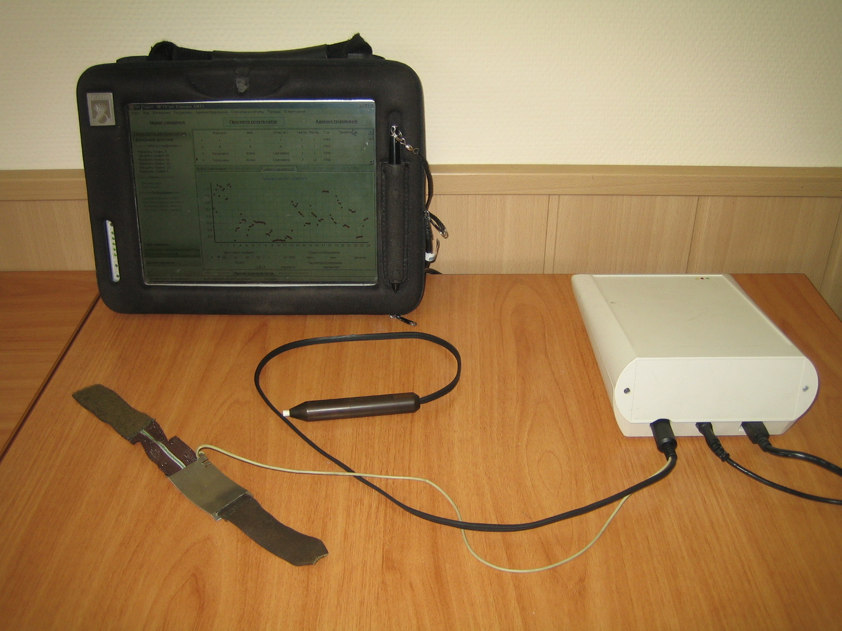
Рисунок 38. Внешний вид импедансно-измерительного преобразователя с подключенным компьютером
Методика измерения кожно-гальванических реакций. Электрический импеданс определялся согласно разработанной математической модели сопротивления кожи – основной регистрируемый параметр (см. 2.6). Кожно-гальваническая реакция определялась для контроля психоэмоционального состояния человека с целью дальнейшего исключения его влияния на результаты измерений. Для расчёта составляющих импеданса через кожу пропускался переменный ток в виде выбранного биполярного гауссового импульса. Кожно-гальваническая реакция (КГР) измерялась на постоянном токе. Для приёма, отображения, обработки и сохранения результатов экспериментов использовалась разработанная в рамках данного проекта программа «Кролик».
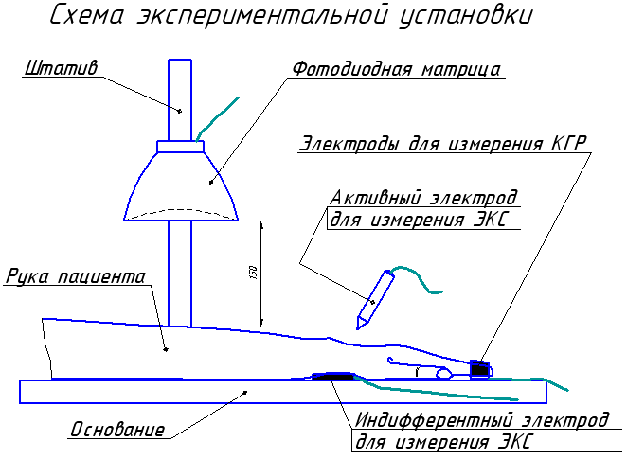
Для проведения экспериментальных исследований была разработана экспериментальная установка (рисунок 44). В качестве фотоматричной системы (ФМТС), использовалась матрица, состоящая из 212 диодов, излучающих на длине волны 660±20 нм (см. 2.5). Питание ФМС осуществлялось от источника постоянного тока силой 1 А.
Светодиодная матрица

Рисунок 44. Схема экспериментальной установки

Эксперименты выполнялись согласно следующей методике.
Испытуемый усаживался на стул, левая рука освобождалась от одежды и размещалась на площадке под матрицей таким образом, чтобы центр облучаемой области приходился на точку акупунктуры TR9, расположенной на средней части предплечья.
Электроды для измерения КГР размещались на подушечках указательного и среднего пальцев левой руки, индифферентный электрод для измерения ЭКС — под запястьем. Измерения проводились последовательно в четырёх точках на руке — точках акупунктуры P1, TR1, TR9 и в произвольно выбранной точке на руке, расположенной в пределах 2 см от точки TR9 (рисунки 45-48). Каждый цикл измерений длился примерно минуту. Измерение КГР производилось в непрерывном режиме на протяжении всего эксперимента. Измерения ЭКС включали в себя 3 этапа:
А) Последовательное измерение в заданных точках в течение 10 минут
Б) Последовательное измерение в заданных точках во время облучения в течение 2 либо 10 минут
В) Последовательное измерение в заданных точках в течение 10 минут.

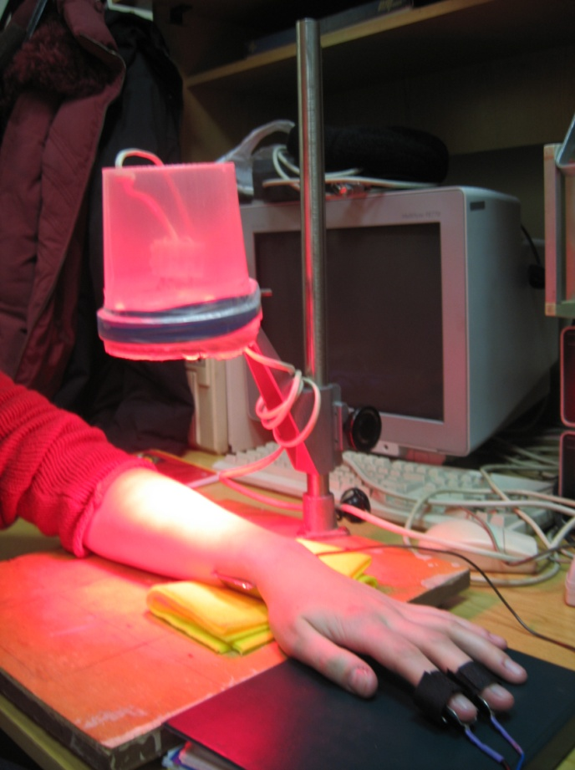 | 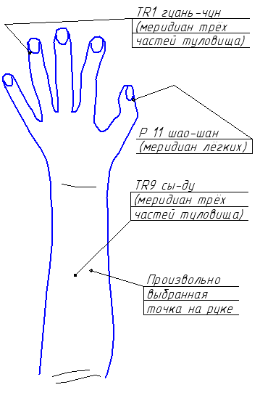
Рисунок 45. Внешний вид экспериментальной установки в процессе измерений | Рисунок 46. Точки на руке, в которых  проводились измерения
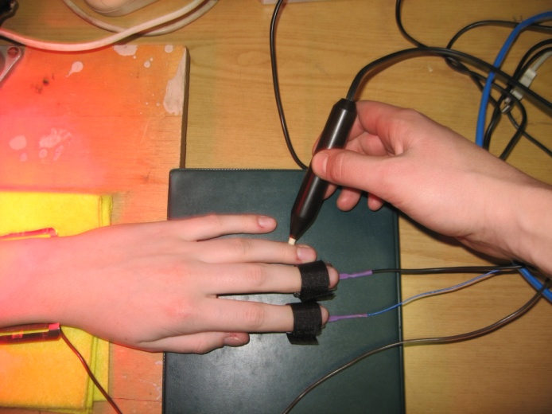 | 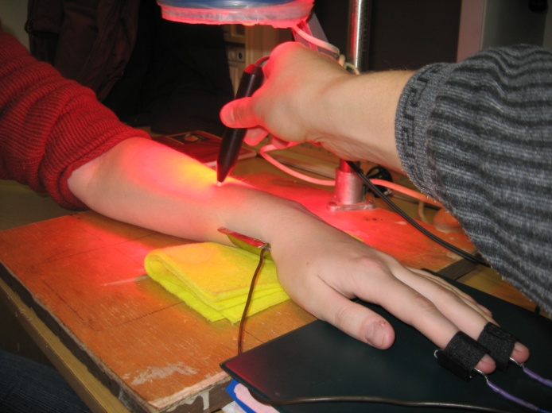
Рисунок 47. Измерение импеданса в точке  акупунктуры TR1 | Рисунок 48. Измерение импеданса в  произвольной  точке на предплечье

Результаты лабораторных экспериментов
с электроимпедансным преобразователем

Блок измерения ЭКС (электроимпедансный преобразователь) был запрограммирован таким образом, что производил последовательно по 5 измерений в каждой точке. С помощью компьютерной программы они усреднялись. Для выявления характерных изменений эти усреднённые данные были усреднены по всем испытуемым для каждой из точек, в которых проводились измерения.
При этом программа считала параметры импеданса по трём моделям, первая из которых – нами разработанная, вторая – стандартная параллельная модель импеданса кожи, третья – последовательная модель импеданса кожи (рисунок 74)

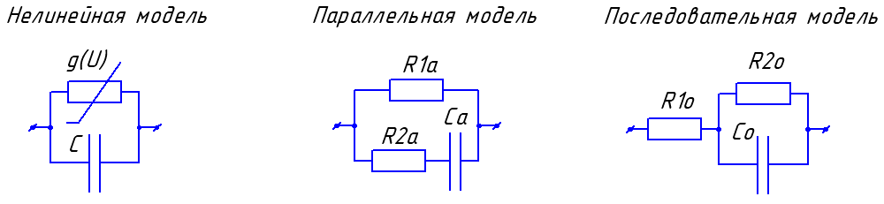
Рисунок 74. Модели, по которым рассчитывались составляющие импеданса кожи

Для определения статистической значимости изменений параметров моделей, связанных с фотоматричным воздействием, был проведён анализ полученных усреднённых экспериментальных данных с помощью критерия Крускала-Уоллиса. Использование непараметрического критерия обусловлено тем, что нам неизвестен характер распределения исходных данных. Для каждого параметра моделей для каждой точки измерения производилось сравнение трёх групп: до, во время и после облучения. Уровень значимости был выбран равным 5 %. Результаты статистической обработки данных приведены на рисунке 75.

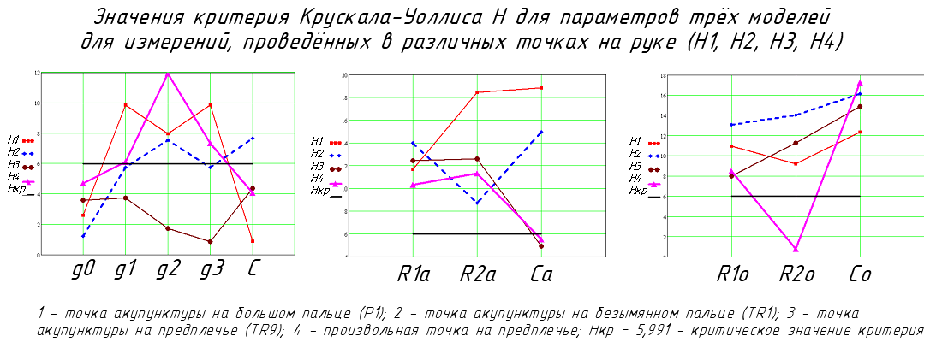

Рисунок 75. Значения критерия Крускала-Уоллиса Н для параметров трёх моделей для измерений, проведённых в различных точках на руке (Н1, Н2, Н3, Н4)

В случае превышения определённым значением критерия порогового значения можно говорить о статистически значимых различиях между группами с доверительной вероятностью 95%. Перед проведением статистической обработки каждая серия экспериментальных данных была нормирована на её максимальное значение. Усреднённые нормированные результаты экспериментальных данных приведены на рисунках 76 – 87.
Рисунок 76. Динамика изменения емкостных параметров моделей при измерении
в точке акупунктуры на большом пальце (Р1)
Рисунок 77. Динамика изменения резистивных параметров моделей при измерении
в точке акупунктуры на большом пальце (Р1)
Рисунок 78. Динамика изменения параметров g1, g2, g3 нелинейной модели при измерении в точке акупунктуры на большом пальце (Р1)
Рисунок 79. Динамика изменения емкостных параметров моделей при измерении
в точке акупунктуры на безымянном пальце (TR1)
Рисунок 80. Динамика изменения резистивных параметров моделей при измерении
в точке акупунктуры на безымянном пальце (TR1)
Рисунок 81. Динамика изменения параметров g1, g2, g3 нелинейной модели при измерении в точке акупунктуры на безымянном пальце (TR1)
Рисунок 82. Динамика изменения емкостных параметров моделей при измерении
в точке акупунктуры на предплечье (TR9)
Рисунок 83. Динамика изменения резистивных параметров моделей при измерении
в точке акупунктуры на предплечье (TR9)
Рисунок 84. Динамика изменения параметров g1, g2, g3 нелинейной модели при измерении в точке акупунктуры на предплечье (TR9)
Рисунок 85. Динамика изменения емкостных параметров моделей при измерении
в произвольной точке на предплечье
Рисунок 86. Динамика изменения резистивных параметров моделей при измерении
в произвольной точке на предплечье
Рисунок 87. Динамика изменения параметров g1, g2, g3 нелинейной модели
при измерении в произвольной точке на предплечье

Как видно, графики изменений электрических параметров кожи в ТА имеют относительно гладкий и чёткий вид, с очевидным трендом; графики изменения электрических параметров кожи вне ТА имеют гораздо более стохастический характер, с очень большими изменениями значений сопротивления и ёмкости за промежуток между измерениями, поэтому измерение отклика организма на внешнее воздействие по изменению параметров именно ТА является предпочтительным.

4) В ходе экспериментальных исследований с применением электроимпедансно-измерительного преобразователя было установлено, что продолжительность облучения оказывает влияние на изменение электрических характеристик кожи: при воздействии в течение 2 минут ёмкость практически не изменилась; проводимость изменилась в среднем на 50%. При воздействии в течение 10 минут ёмкость увеличивалась в среднем на 75%, проводимость увеличилась в среднем на 80%. Максимальные изменения ёмкости – в 2,4 раза, максимальное изменение проводимости – в 9 раз.
Наблюдаемые статистически значимые изменения параметров математических моделей позволяют утверждать о возможности отслеживания изменений, происходящих при фотоматричном терапевтическом воздействии, с помощью электроимпедансно-измерительного преобразователя.
Следует заметить, что из трёх исследованных моделей замещения импеданса кожи наилучшей с точки зрения реакции на воздействие является последовательная линейная модель.

